一、功能综述
DP5- DV型直流电压智能数显表通过面板按键整定电压显示参数，直观显示系统原始值，可扩展RS485通讯接口，与上位机进行数据交换，还具有4～20mA模拟信号变送输出功能，方便与远动RTU相连，是适合工矿企业、民用建筑、楼宇自动化等现代供配电系统的一种高性能自动化仪表。

二、主要技术指标
2.1、标称信号输入：DC 10V
允许过量程：瞬时：2倍/5秒; 持续：1. 2倍
2.2、显示范围： 0.0000 ～ 99999V，小数点根据显示值的大小自动切换
2.3、精度：0.5%
2.4、变送输出接口输出类型：4mA～20mA
仪表设置菜单可设置20mA输出所对应的二次输入值；
2.5、通讯接口：RS485串行接口，标准Modbus协议，RTU模式，波特率4800、9600可设
2.6、绝缘强度： IEC 60255-5 2KVrms-1min
2.7、环境承受能力： 工作 IEC 60068-1和2 0℃～+55℃
储存 IEC 60068-1和2 -25℃～+70℃
湿热 IEC 60068-1-3 93%RH 40℃
2.8、使用场合：无腐蚀性气体及金属粉尘，海拔高度< 3000 m
2.9、工作电源及功耗： AC ( 85～265)V或DC ( 100～275)V 8VA
三、显示与按键操作说明

五位有效数值，高亮数码管显示，量程自动切换。


按住 键持续2秒，本仪表自动进入设定状态，每按一下，自动进入下一项参数整定，若退出设定，按住 键持续2秒即可；在设定状态，每按一下 键，整定值循环增加，按住不放，整定值快速循环增加，每按一下 键，整定值循环减小，按住不放，整定值快速循环减小。

四、外型尺寸与面板示意图
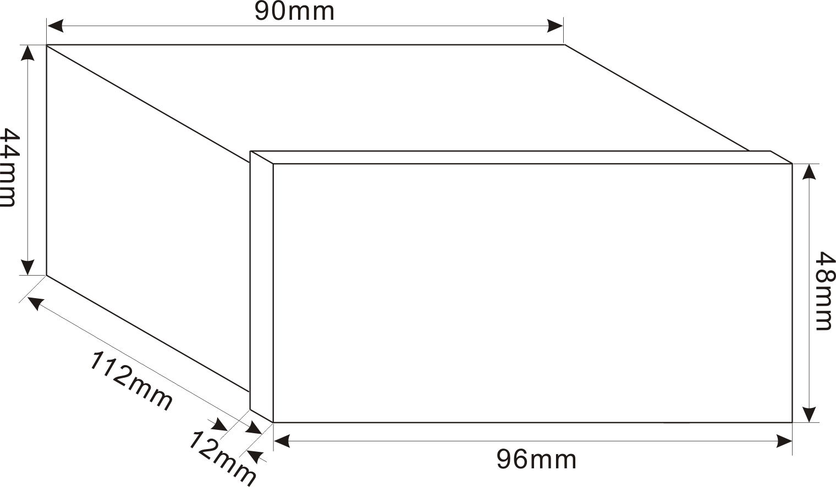
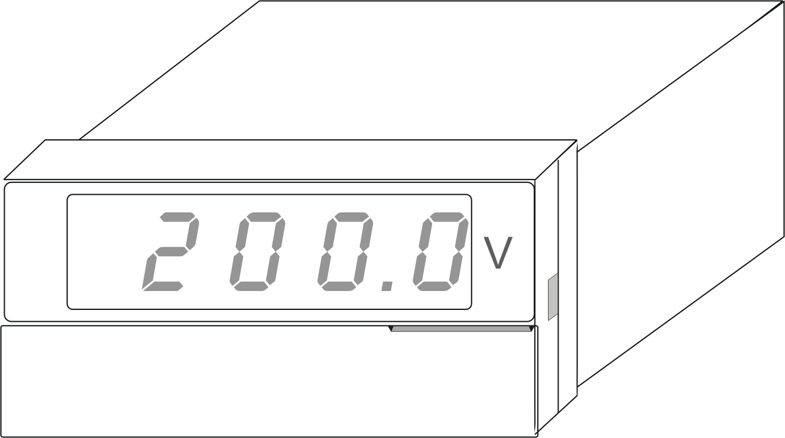

外型尺寸：96mm×48mm×112mm(长×宽×深)
安装方式：嵌入式安装
最小安装深度：100 mm
开口尺寸：91mm×45mm
重量：约400g

五、使用与订货注意事项
5.1、用户在使用前必须仔细阅读使用手册，严格按照手册规定的方法进行接线和操作整定，否则会影响到使用
安全和仪表的正常运行;
5.2、用户订货前必须事先参考有关DP5-DV的产品说明或DP5系列的产品介绍，根据实际需要作功能选择;
5.3、请按照规定的相位接入电流信号，切勿接反;
5.4、未经许可，不得擅自拆开仪表;
5.5、本产品附件：安装配件 1付，说明书 1份，合格证 1份;
5.6、本产品自出厂之日起质保1年，终身维修;

六、输入/输出典型接线图
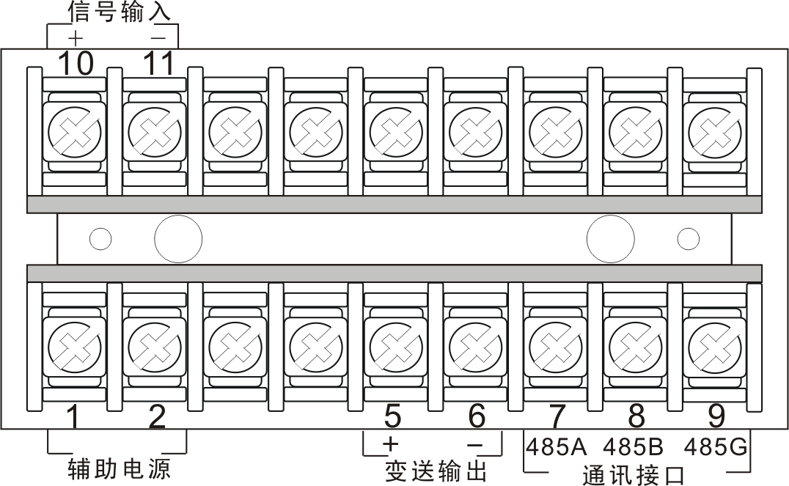

注：根据用户实际需求，会改动某些端子的功能，用户以供货产品的技术协议或机壳后面的接线指示图为准

七、整定内容快速参考表
序号 | 整定内容说明 |  | 显示 | 定值范围 |  |  |  | 步幅
1 | 显示倍率 |  | b t | 1 ～ 9999 |  |  |  | 1
1 | 说明：本项设定显示与输入之间的倍数关系，如输入DC10V时显示60000，则本项须设定为6000，订货时未说明出厂预设定为1
2 | 变送输出 |  | O U t |  | 2.0V～ 10.0V |  | 0.1V
2 | 说明：本项调整变送输出20mA时所对应的电压输入值
3 | 通讯波特率 | b A u d |  |  |  | 4800、9600
3 | 说明：用于设定RS485通讯的波特率，出厂预设定为4800
4 | 本机地址 | A d d r |  |  |  | 1 ～255 |  | 1
4 | 说明：用于多机通讯

八、接线方式
